# 预处理指令

## 常用指令

|  |  |
| --- | --- |
| **名称** | **说明** |
| GAME_GUIDE | 包含引导内容 |
| GAME_DEBUG | 包含调试内容 |
| LOONG_USE_ZIP | 使用压缩包 |
| LOONG_TEST_UPG | 测试更新，仅编辑器下有效 |
| LOONG_LOG_DISABLE | 屏蔽iTrace的输出 |
| LOONG_UITIP_DISABLE | 屏蔽UITip的输出 |
| ENABLE_POSTPROCESS | 激活后处理效果 |
| SDK_ANDROID_NONE | Android无SDK |
| SDK_ANDROID_JUNHAI | Android 君海独代SDK |
| SDK_IOS_NONE | iOS无SDK |
| SDK_IOS_JUNHAI | iOS 君海独代SDK |
| SDK_IOS_IQIYI | IOS 爱奇艺独代SDK |
| LOONG_SIMULATE_SDK | 模拟android/ios，sdk正常的登陆登出  【Shift+L】：模拟用户中心调用切换账号 |
| LOONG_SUB_ASSET | 资源分包 |
| LOONG_AB_LSNR | 资源监听，仅编辑器下有效 |
| LOONG_AB_LOG | 监听加载资源崩溃 |
| LOONG_LOAD_LOG | 没有进度条时，加载的资源会输出在控制台  不包含依赖 |
| CS_HOTFIX_ENABLE | 启用CSharp热更 |

## 编辑工具

### 1，打开方式

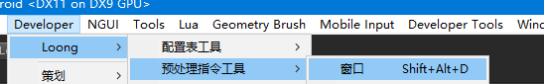

### 2，编辑说明

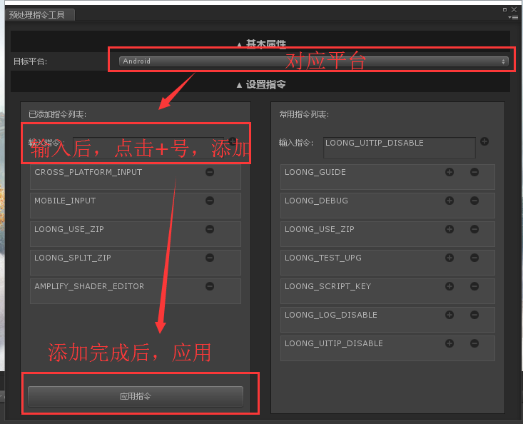

## 版本控制(SVN)

1. 当新增或者减少预处理指令时，工程设置文件会发生改变

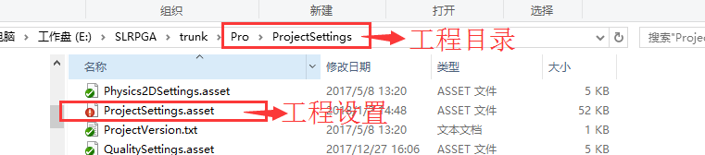

1. 如果添加的预处理指令是本地测试使用的，不需要提交，反之需要提交
2. 如果需要提交其它工程设置时，并且添加了本地测试使用的预处理指令，应该先删除测试预处理指令，再提交